Егінсу ауылдық округі бойынша 2021-2022 жылдарға арналған жайылымдарды басқару және оларды пайдалану жөніндегі жоспарды бекіту туралы
Шығыс Қазақстан облысы Ұлан ауданы мәслихатының 2020 жылғы 28 желтоқсандағы № 427 шешімі. Шығыс Қазақстан облысының Әділет департаментінде 2020 жылғы 30 желтоқсанда № 8146 болып тіркелді
ЗҚАИ-ның ескертпесі.
Құжаттың мәтінінде түпнұсқаның пунктуациясы мен орфографиясы сақталған.
Қазақстан Республикасының 2017 жылғы 20 ақпандағы "Жайылымдар туралы" Заңының 8, 13 баптарына, Қазақстан Республикасының 2001 жылғы 23 қаңтардағы "Қазақстан Республикасындағы жергілікті мемлекеттік басқару және өзін-өзі басқару туралы" Заңының 6 бабының 1 тармағының 15) тармақшасына сәйкес, Ұлан ауданының мәслихаты ШЕШІМ ҚАБЫЛДАДЫ:
1. Егінсу ауылдық округі бойынша 2021-2022 жылдарға арналған жайылымдарды басқару және оларды пайдалану жөніндегі жоспар осы шешімнің қосымшасына сәйкес бекітілсін.
2. Осы шешім оның алғашқы ресми жарияланған күнінен кейін күнтізбелік он күн өткен соң қолданысқа енгізіледі.
Сессия төрағасы | Ш. Захарьянов
Ұлан аудандық мәслихат хатшысы | Н. Сыдыков
Ұлан аудандық мәслихаттың
2020 жылғы 28 желтоқсандағы
№ 427 шешіміне қосымша
Егінсу ауылдық округі бойынша жайылымдарды басқару және оларды пайдалану жөніндегі 2021-2022 жылдарға арналған жоспар
Егінсу ауылдық округі бойынша жайылымдарды басқару және оларды пайдалану жөніндегі 2021-2022 жылдарға арналған жоспар (бұдан әрі - Жоспар) Қазақстан Республикасының 2001 жылғы 23 қаңтардағы "Қазақстан Республикасындағы жергілікті мемлекеттік басқару және өзін-өзі басқару туралы" Заңына, Қазақстан Республикасының 2017 жылғы 20 ақпандағы "Жайылымдар туралы" Заңына, Қазақстан Республикасы Премьер-Министрінің орынбасары –Қазақстан Республикасы Ауыл шаруашылығы министрінің 2017 жылғы 24 сәуірдегі № 173 "Жайылымдарды ұтымды пайдалану қағидаларын бекіту туралы" бұйрығына (Нормативті құқықтық актілерді мемлекеттік тіркеу тізілімінде № 15090 болып тіркелген), Қазақстан Республикасы Ауыл шаруашылығы министрінің 2015 жылғы 14 сәуірдегі № 3-3/332 "Жайлымдардың жалпы алаңына жүктеменің рұқсат етілген шекті нормасын бекіту туралы" бұйрығына (Нормативтік құқықтық актілерді мемлекеттік тіркеу тізілімінде № 11064 болып тіркелген) сәйкес әзірленді.
Жайылымдарды басқару және оларды пайдалану жөніндегі жоспарды ұйымдастыру үшін:
- жер санаттары, жер учаскелерінің меншік иелері мен жер пайдаланушылар бөлінісінде Егінсу ауылдық округі аумағында жайылымдардың орналасу схемасы (1-қосымша);
- жайылым айналымдарының қолайлы схемалары (2-қосымша);
- жайылымдардың сыртқы және ішкі шекаралары мен аудандары көрсетілген карта (3-қосымша);
- жайылым пайдаланушыларының су көздеріне қол жеткізу схемасы (4-қосымша);
- жайылымы жоқ жеке және заңды тұлғалардың ауыл шаруашылығы мал басын орналастыру үшін жайылымдарды қайта бөлу және оны берілетін учаскелерге ауыстыру схемасы (5-қосымша);
- жеке және заңды тұлғалардың шалғайдағы жайылымдарына ауыл шаруашылығы мал басын орналастыру схемасы (6-қосымша);
- ауыл шаруашылығы жануарларын жаюдың және қозғалудың маусымдық бағыттарын белгілейтін жайылымдарды пайдалану жөніндегі күнтізбелік кесте (7-қосымша) жасалды.
Жоспар жайылымдарды геоботаникалық тексерудің жай-күйі туралы мәліметтерді, ветеринариялық-санитариялық объектілер туралы мәліметтерді, ауыл шаруашылығы жануарлары басының саны туралы деректерді, олардың иелерін – жайылым пайдаланушыларды, жеке және (немесе) заңды тұлғаларды көрсетумен, малдардың түрлері мен жыныстық-жас топтары бойынша қалыптастырылған үйірлердің, отарлардың, табындардың саны туралы деректерді, шалғайдағы жайылымдарда жаю үшін ауыл шаруашылығы жануарларының басын қалыптастыру туралы мәліметтерді, мәдени және аридті жайылымдарда ауыл шаруашылығы жануарларын жаю ерекшеліктерін, мал айдауға арналған сервитуттар туралы мәліметтерді және мемлекеттік органдар, жеке және (немесе) заңды тұлғалар берген өзге де деректерді ескере отырып қабылданды.
Егінсу ауылдық округі Ұлан ауданының орталық бөлігінде таулы-дала, құрғақ дала аймағында орналасқан. Таулы-дала аймағы таулы шалғынды-дала, тау алды далалық орташа ылғалды және далалық орташа құрғақ кіші аймақтарға бөлінеді. Климаты орташа-құрғақ, орташа ыстық, жылдық орташа жауын-шашыны 360-390 мм. Ауа температурасы ең төменгі -45, ең жоғарғы +40. Орташа жылдық температурасы +10. Салыстырмалы ылғалдылығы 68 %. Оңтүстік-шығыс және солтүстік-батыс бағыттағы желдер басым, орташа жылдық жылдамдығы 2,7 м/сек.
Топырағы қара-қоңыр, оңтүстік таулы қара топырақты, кәдімгі қара топырақты, оңтүстік қара топырақты, сілтісізденген және кәдімгі таулы қара топырақ.
Өсімдік жамылғысы: бетегелі-селеулі-жусанды, бетегелі-селеулі-түрлі шөпті, түрлі шөпті-астық тұқымдастар, жұмсақ сабақты және бұталы-шыңды-астық тұқымдастар.
Тұрақты қар жамылғысы қараша айының ортасында орнайды, сәуір айының бірінші онкүндігінде кетеді. Аязсыз кезеңнің ұзақтығы 130-150 күн.
Гидрография Ертіс өзенінің бассейні болып табылады. Ең ірі өзендер: Ұлан, Шағабар, Жантура, Сартымбет және көптеген басқа өзендер мен бұлақтар.
Әкімшілік орталығы Ұлан ауылы аудан орталығы Қасым Қайсенов кентінен оңтүстік-батысқа қарай 24,0 км жерде орналасқан.
Егінсу ауылдық округі 75012,7 гектар алаңды алып жатыр, оның ішінде: егістік – 8892,2 гектар, жайылым – 57689,2 гектар, шабындық – 3974,7 гектар.
Жер санаттары бойынша:
ауыл шаруашылығы мақсатындағы жерлер - 67698,1 гектар;
елді мекендердің жерлері - 7314,1 гектар;
өнеркәсіп, көлік, байланыс, ғарыш қызметі, қорғаныс, ұлттық қауіпсіздік мұқтажына арналған және өзге де ауыл шаруашылығына арналмаған жерлер – 0,5 гектар;
босалқы жерлер - 9004 гектардан құралады.
2020 жылдың 1 қаңтарына Егінсу ауылдық округінде ауыл шаруашылығы малдарының саны: ірі қара мал 6718 бас, оның ішінде аналық мал 3642 бас, ұсақ қара мал 11095 бас, жылқы 3419 бас (№1 кесте).
№ 1 кесте

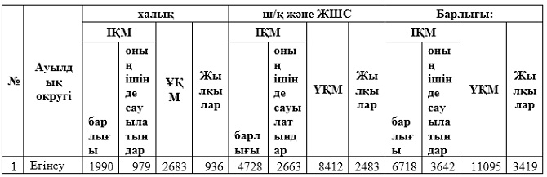

Округте ауыл шаруашылық жануарлары мен құстарына ветеринарлық қызмет көрсету үшін 1 – ветеринарлық пункт, 2 – мал қорымы ұйымдастырылған.
Ауыл шаруашылығы жануарларын қамтамасыз ету үшін Егінсу ауылдық округі бойынша 57689,2 гектар жайылым жерлер бар, елді мекендер шегінде 6676 гектар жайылым бар.
Жоғарыда баяндалғанның негізінде, Қазақстан Республикасының "Жайылымдар туралы" Заңының 15-бабына сәйкес, Егінсу ауылдық округі жергілікті халықтың мұқтаждығы үшін ауыл шаруашылығы малдарының аналық (сауын) мал басын ұстау бойынша елді мекеннің 6676 гектар бар жайылымдық алқаптарында қажеттілігі 666,5 гектар құрайды (№ 2 кесте), оны малдарды қорада ұстау есебінен толықтыру жоспарлануда.
№ 2 кесте
№ | Ауылдық округі | Жайылым алаңы, (га) | Сауын сиырлардың бар болуы (бас) | Жайылымға қажеттілік нормасы 1 бас., (га) | Жайылымдардың қажеттілігі, (га) | Жетіспеушілігі, (га)
1 | Егінсу | 6676 | 979 | 7,5 | 7342,5 | 666,5
Аблакет ауылдық округінің жергілікті тұрғындарының малын жаю үшін 6098 гектар берілді.
Жергілікті тұрғындардың басқа ауыл шаруашылық малдарын жаю бойынша 20031 гектар көлемінде жайылымдық алқап қажеттілігі бар, ІҚМ басына түсетін жүктеме нормасы – 7,5 га/бас., ұсақ мал - 1,5 га/бас., жылқы - 9 га/бас (№ 3 кесте).
№ 3 кесте

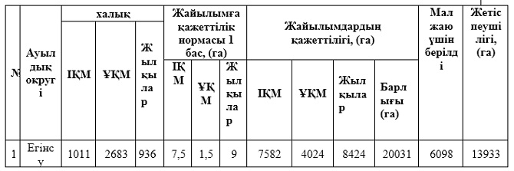

13933 гектар мөлшеріндегі жайылымдық алқаптардың қалыптасқан қажеттілігін 05-079-017 есептік кварталының шалғайдағы жайылымдарында халықтың ауыл шаруашылығы малдарын жаю есебінен толықтыру қажет.
Аблакет ауылдық округінің ЖШС, шаруа және фермер қожалықтарындағы мал басы: ірі қара мал 4728 бас, ұсақ қара мал 8412 бас, жылқы 2483 басты құрайды (№ 4 кесте).
№ 4 кесте

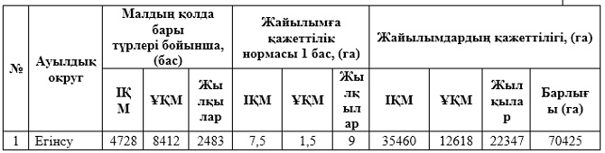

ЖШС, шаруа және фермер қожалықтарының жайылым алаңы 51012,7 гектар құрайды. ЖШС, шаруа және фермер қожалықтарының жайылым алқаптарының 19412,3 гектар көлемінде қалыптасқан қажеттілігін босалқы жерлер мен ауыл шаруашылығы құрылымдарының жем-шөп базасы есебінен толықтыру қажет.
Егінсу ауылдық округінде
2021-2022 жылдарға арналған
жайылымдарды басқару және
оларды пайдалану жөніндегі
жоспарға 1-қосымша

Егінсу ауылдық округі аумағында құқық белгілейтін құжаттар негізінде жер санаттары, жер учаскелерінің меншік иелері және жер пайдаланушылар бөлінісінде жайылымдардың орналасу схемасы (картасы)
Ескерту. 1-қосымша жаңа редакцияда - Шығыс Қазақстан облысы Ұлан ауданы мәслихатының 27.12.2021 № 114 шешімімен (алғашқы ресми жарияланған күнінен кейін күнтізбелік он күн өткен соң қолданысқа енгізіледі).

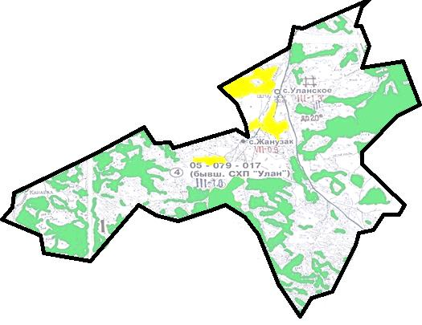

Шартты белгілер:

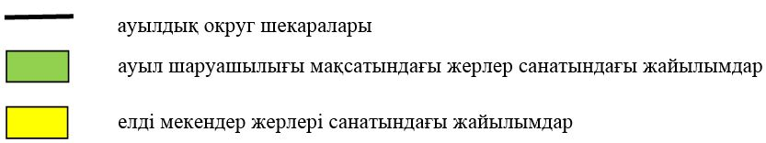

Егінсу ауылдық округі жайылымдарының орналасу схемасына (картасына) қоса берілетін жер учаскелері меншік иелерінің тізімі
№ | Меншік иесінің атауы | Жайылым алаңы  (га) | Түрлері бойынша малдардың саны (бас)
 |  |  | ІҚМ | ҰҚМ | Жылқылар
1 | Айдабулов Исламбек Сабырбаевич | 322,3 | 280 | 290 | 6
2 | Аубакиров Алдияр Акылбекович | 120 | 0 | 0 | 0
3 | Сулейменов Мырзабек Темирханулы | 139 | 331 | 0 | 60
4 | Товарищество с ограниченной ответственностью "Бірлестік-Бөктер" | 400,4 | 55 | 330 | 95
Егінсу ауылдық округі жайылымдарының орналасу схемасына (картасына) қоса берілетін жер учаскелерінің жер пайдаланушыларының тізімі
№ | Жер пайдаланушының атауы | Жайылым алаңы  (га) | Түрлері бойынша малдардың саны (бас)
 |  |  | ІҚМ | ҰҚМ | Жылқылар
1 | Килымбек Ауесканович Агзамов | 6,5 | 5 | 0 | 13
2 | Гуляем Сакеновна Агзамова | 364 | 0 | 0 | 0
3 | Исламбек Сабырбаевич Айдабулов | 467,8 | 280 | 290 | 6
4 | Жанат Калелевна Акенева | 25,7 | 0 | 0 | 0
5 | Ермек Мухаметкалиевич Акимбаев | 5,5 | 8 | 15 | 0
6 | Оралгазы Нуралленович Акмалов | 231,7 | 16 | 0 | 0
7 | Оралкан Ануарбеков | 23,2 | 0 | 0 | 0
8 | Мирхат Маратович Аришев | 79,1 | 10 | 0 | 10
9 | Бейбіт Советұлы Асқабылов | 218,7 | 87 | 345 | 199
10 | Кабдулла Бигалиевич Ахметжанов | 46,6 | 0 | 0 | 0
11 | Турсынбек Агланович Ахметжанов | 645,4 | 243 | 1250 | 630
12 | Аглан Ашимов | 137,7 | 0 | 0 | 0
13 | Курмангазы Акатаевич Бадигулов | 326,1 | 78 | 405 | 37
14 | Мұхтар Базарбек | 228,8 | 9 | 0 | 0
15 | Бейбткан Дауктанұлы Байжуминов | 308,5 | 14 | 0 | 1
16 | Ержан Сакенович Букенов | 364 | 0 | 0 | 0
17 | Кайрат Каисарьянович Бухарбаев | 1172,2 | 0 | 0 | 137
18 | Сайлаубек Садықұлы Бұтабаев | 314,4 | 34 | 0 | 22
19 | Кадырбек Аскербекович Дауытов | 246 | 100 | 520 | 100
20 | Мурат Елеусизов | 101,3 | 77 | 580 | 67
21 | Нуржан Ержанович Жанабаев | 116 | 194 | 382 | 147
22 | Таңат Маратұлы Жумакаев | 364 | 0 | 0 | 0
23 | Саин Агланович Иманмазатов | 5,1 | 2 | 10 | 1
24 | Баглан Толеуханович Ислямов | 36,3 | 9 | 25 | 5
25 | Турарбек Естемесулы Калиев | 0,2 | 6 | 5 | 0
26 | Болат Баубекович Камалиев | 230 | 0 | 0 | 0
27 | Марат Токтажанович Касымханов | 103,3 | 0 | 0 | 0
28 | Дулат Мадениетович Кожамсеитов | 103,3 | 11 | 0 | 4
29 | Бакытгуль Мадениетовна Кожамсеитова | 76 | 0 | 0 | 0
30 | Жанболат Кадесович Коишинов | 35,3 | 7 | 18 | 17
31 | "Мура" сенім серіктестігі | 947,7 | 0 | 0 | 0
32 | Сейтжан Мукылкенович Крыкбаев | 74,6 | 10 | 10 | 3
33 | Галия Токторкановна Кумарбекова | 174,9 | 7 | 45 | 13
34 | Өтегенұлы Кунафин Орал | 51,2 | 0 | 250 | 94
35 | Ардақ Сайлауқызы Кунафина | 21,2 | 30 | 0 | 0
36 | Килимхан Магаукенович Курманов | 1097,9 | 184 | 590 | 141
37 | Мураткан Кучеров | 59,2 | 0 | 0 | 0
38 | Талғатбек Анварбекұлы Қайранов | 354,8 | 0 | 0 | 164
39 | Базарғали Қожамсеитов | 118,9 | 15 | 15 | 3
40 | Құсайынов Әмірхан | 144 | 25 | 252 | 110
41 | Іргебай Мамыр | 2,9 | 17 | 0 | 1
42 | Серик Жунусович Мауышов | 73,2 | 20 | 27 | 0
43 | Гульфайраз Корганбековна Маширова | 119,6 | 50 | 0 | 1
44 | Есен Абилтаиевич Мейрбаев | 303,8 | 55 | 330 | 95
45 | Сатыбалды Мукантаев | 415,8 | 36 | 30 | 2
46 | Есенбек Мубаракович Мурсалимов | 311,8 | 170 | 557 | 5
47 | Бакытхан Ашимжанович Мусин | 47,9 | 12 | 30 | 30
48 | Руслан Толеуханұлы Мухамадиев | 410,9 | 24 | 0 | 6
49 | Гулдарига Толеухановна Мухамадиева | 364 | 13 | 0 | 14
50 | Базар Мырзагалиевич Мырзагалиев | 80,4 | 7 | 48 | 54
51 | Серік Мырзағалиұлы | 755,2 | 61 | 93 | 37
52 | Советканович Нуралин Кайрат | 223,7 | 114 | 75 | 49
53 | Мурат (умер) Нурмуханов | 171,9 | 20 | 35 | 34
54 | Дулат Калиякперович Нысанов | 51,3 | 10 | 10 | 6
55 | Адилбек Жаканович Омаров | 60 | 8 | 0 | 0
56 | Мамырбек Оразхан | 4,8 | 20 | 15 | 2
57 | Арапбай Ахмедович Орынбаев | 35,8 | 0 | 0 | 0
58 | "Достар" ауыл шаруашылығы өндірістік кооперативі " өндірістік кооперативі | 1446,5 | 0 | 0 | 0
59 | Алтынхан Райхан | 234,7 | 0 | 0 | 0
60 | Бейбт Габбасович Рахишев | 19,43 | 3 | 0 | 0
61 | Илхамжан Мамадалиевич Режабалиев | 1005,6 | 0 | 0 | 0
62 | Нуртилек Мейрамгазинович Сагатов | 797,1 | 0 | 0 | 0
63 | Мерхат Богембаевич Садуакасов | 26,8 | 155 | 594 | 1
64 | Сейтжанович Сайлыбаев Амангельды | 710,6 | 155 | 0 | 150
65 | Күлзайра Сапарғалиева | 52,4 | 7 | 10 | 4
66 | Женис Сартаев | 252,5 | 64 | 305 | 31
67 | Ержан Хапезович Сейтказин | 279,6 | 166 | 1332 | 156
68 | Мырзабек Темирханулы Сулейменов | 204,9 | 331 | 0 | 60
69 | Майгул Куандыковна Сулейменова | 82,2 | 5 | 0 | 0
70 | Альбина Бейбутовна Сыдыкова | 700 | 0 | 0 | 0
71 | Ерлан Төлегенқлы Төлегенов | 39 | 23 | 4 | 26
72 | Ержан Ленинбекулы Тастенов | 39,1 | 4 | 0 | 1
73 | Базарбек Темирханович Темирханов | 314 | 0 | 0 | 0
74 | Ольга Михайловна Темирханова | 204,9 | 331 | 0 | 60
75 | "EXWORKS-TRADE ASSOCIATION" жауапкершілігі шектеулі серіктестігі | 132 | 0 | 0 | 0
76 | "АТАТ" жауапкершілігі шектеулі серіктестігі | 572 | 0 | 0 | 0
77 | "БМ АРЛАН" жауапкершілігі шектеулі серіктестігі | 1190,2 | 0 | 0 | 0
78 | "Ерқан" жауапкершілігі шектеулі серіктестігі | 454 | 60 | 0 | 7
79 | "Ескі қанай" жауапкершілігі шектеулі серіктестігі | 953,9 | 0 | 0 | 40
80 | "Инкар плюс" жауапкершілігі шектеулі серіктестігі | 1270,8 | 0 | 0 | 0
81 | "МЫРЗАТ" жауапкершілігі шектеулі серіктестігі | 217 | 0 | 0 | 0
82 | "Промстрой" жауапкершілігі шектеулі серіктестігі | 147,3 | 0 | 0 | 0
83 | "СЕКЕ-НУР" жауапкершілігі шектеулі серіктестігі | 1350 | 0 | 0 | 0
84 | " сібе фермерлік шаруашылығы" жауапкершілігі шектеулі серіктестігі | 230,2 | 0 | 0 | 0
85 | Нуржан Тлеужанович Токсеитов | 817,5 | 0 | 0 | 0
86 | Айназар Калибекович Туменбаев | 272,1 | 126 | 0 | 4
87 | Камаш Тусипхан | 1,3 | 5 | 0 | 0
88 | Асылбек Ануарбекович Хамзин | 98,6 | 10 | 0 | 0
89 | Сержан Слетұлы Хасенов | 532,6 | 11 | 50 | 88
90 | Талгатбек Хасенов | 220,6 | 0 | 0 | 0
91 | Тлеужан Слетович Хасенов | 66 | 0 | 0 | 0
92 | Кенжебек Шаганбай | 37,64 | 10 | 59 | 13
93 | Марат Шынгысович Шакеров | 76 | 0 | 0 | 0
94 | Женис Шатиулы | 273 | 30 | 10 | 0
95 | Бақытжамал Ыбрай | 228,8 | 8 | 0 | 0
Аббревиатуралардың толық жазылуы:
ІҚМ - ірі қара мал;
ҰҚМ- ұсақ қара мал.
Егінсу ауылдық округінде
2021-2022 жылдарға арналған
жайылымдарды басқару және
оларды пайдалану жөніндегі
жоспарға 2-қосымша

Жайылым айналымының қолайлы схемалары
Ескерту. 2-қосымша жаңа редакцияда - Шығыс Қазақстан облысы Ұлан ауданы мәслихатының 27.12.2021 № 114 шешімімен (алғашқы ресми жарияланған күнінен кейін күнтізбелік он күн өткен соң қолданысқа енгізіледі).

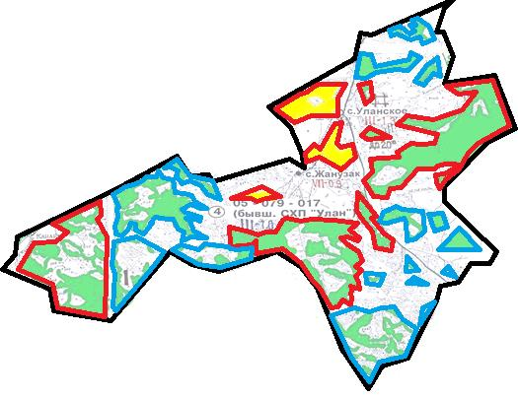

Шартты белгілер:

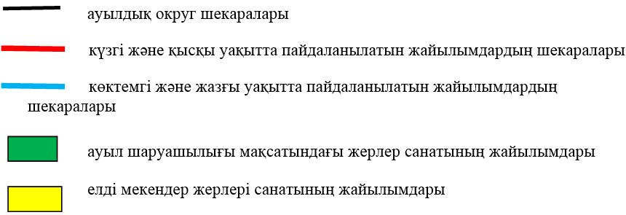

Егінсу ауылдық округінде
2021-2022 жылдарға арналған
жайылымдарды басқару және
оларды пайдалану жөніндегі
жоспарға 3-қосымша

Жайылымдардың сыртқы және ішкі шекаралары мен аудандары көрсетілген карта
Ескерту. 3-қосымша жаңа редакцияда - Шығыс Қазақстан облысы Ұлан ауданы мәслихатының 27.12.2021 № 114 шешімімен (алғашқы ресми жарияланған күнінен кейін күнтізбелік он күн өткен соң қолданысқа енгізіледі).

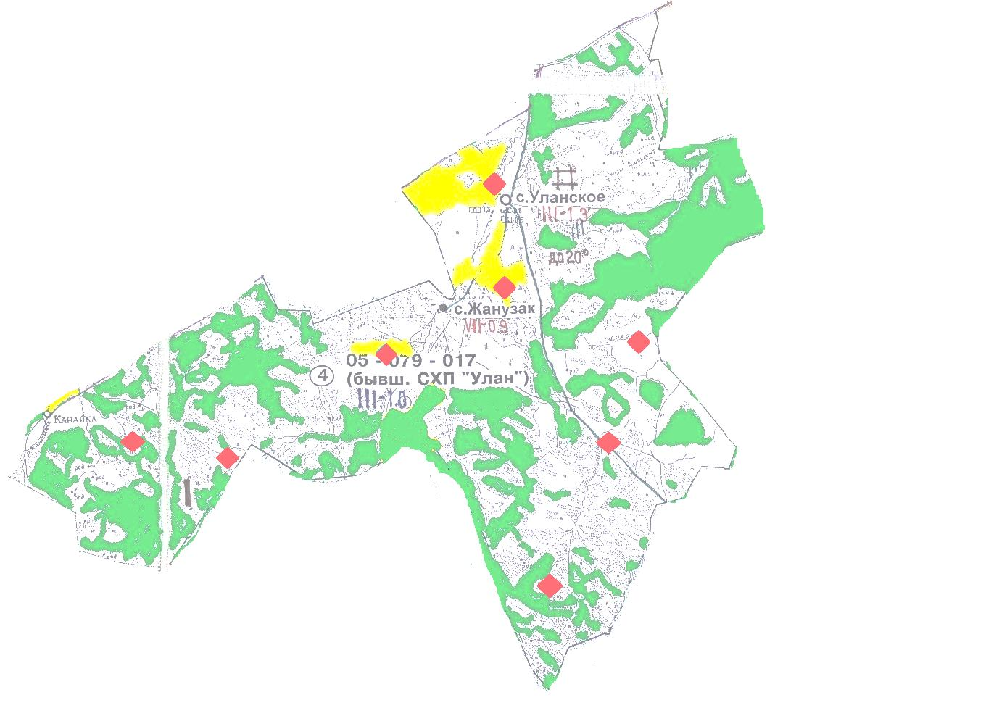

Шартты белгілер:

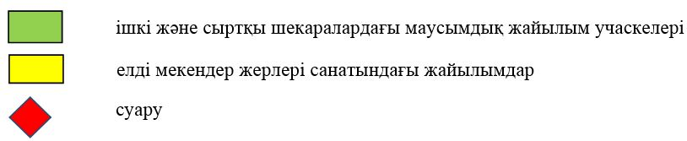

Егінсу ауылдық округінде
2021-2022 жылдарға арналған
жайылымдарды басқару және
оларды пайдалану жөніндегі
жоспарға 4-қосымша

Жайылым пайдаланушылардың су көздеріне қол жеткізу схемасы
Ескерту. 4-қосымша жаңа редакцияда - Шығыс Қазақстан облысы Ұлан ауданы мәслихатының 27.12.2021 № 114 шешімімен (алғашқы ресми жарияланған күнінен кейін күнтізбелік он күн өткен соң қолданысқа енгізіледі).

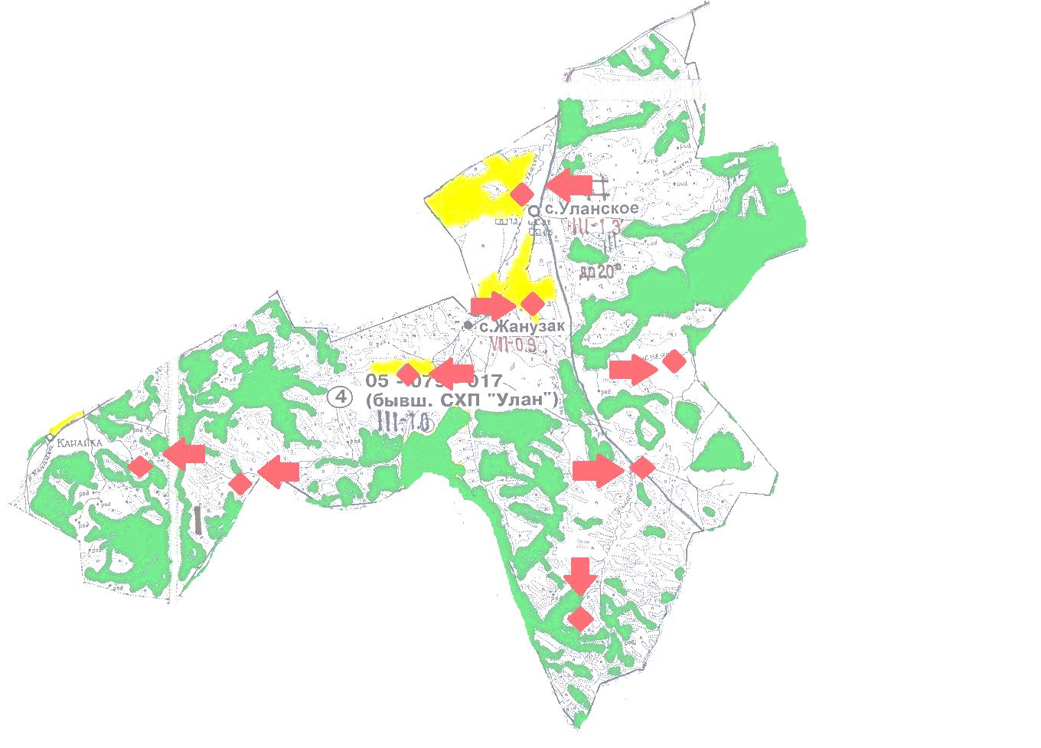

Шартты белгілер:

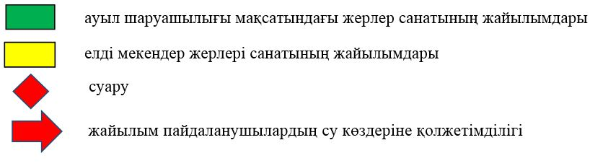

Егінсу ауылдық округінде
2021-2022 жылдарға арналған
жайылымдарды басқару және
оларды пайдалану жөніндегі
жоспарға 5-қосымша

Жайылымы жоқ жеке және заңды тұлғалардың ауыл шаруашылығы мал басын орналастыру үшін жайылымдарды қайта бөлу және оны берілетін учаскелерге ауыстыру схемасы
Ескерту. 5-қосымша жаңа редакцияда - Шығыс Қазақстан облысы Ұлан ауданы мәслихатының 27.12.2021 № 114 шешімімен (алғашқы ресми жарияланған күнінен кейін күнтізбелік он күн өткен соң қолданысқа енгізіледі).

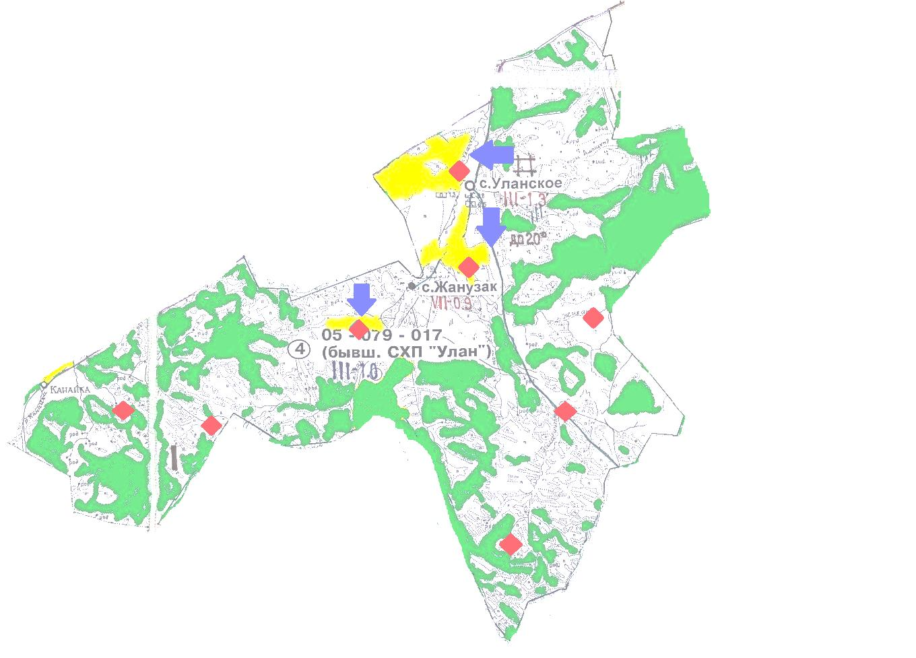

Шартты белгілер:

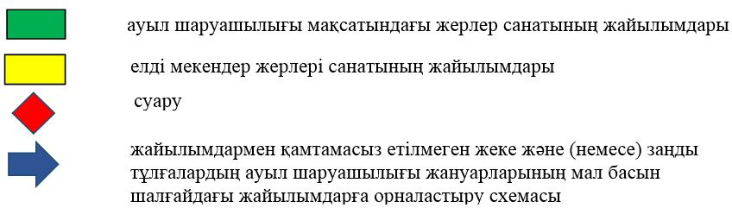

Егінсу ауылдық округінде
2021-2022 жылдарға арналған
жайылымдарды басқару және
оларды пайдалану жөніндегі
жоспарға 6-қосымша

Жеке және заңды тұлғалардың шалғайдағы жайылымдарына ауыл шаруашылығы мал басын орналастыру схемасы
Ескерту. 6-қосымша жаңа редакцияда - Шығыс Қазақстан облысы Ұлан ауданы мәслихатының 27.12.2021 № 114 шешімімен (алғашқы ресми жарияланған күнінен кейін күнтізбелік он күн өткен соң қолданысқа енгізіледі).

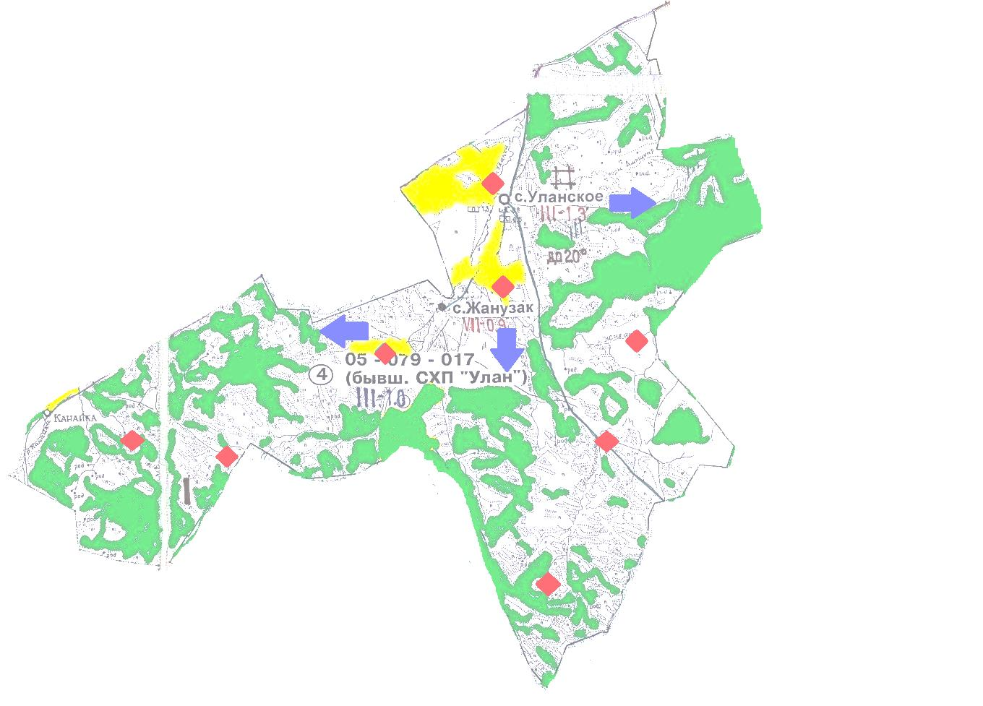

Шартты белгілер:

Егінсу ауылдық округінде
2021-2022 жылдарға арналған
жайылымдарды басқару және
оларды пайдалану жөніндегі
жоспарға 7-қосымша
Ауыл шаруашылығы жануарларын жаюдың және қозғалудың маусымдық бағыттарын белгілейтін жайылымдарды пайдалану жөніндегі күнтізбелік кесте
Ауылдық округ | Малды жайылымға шығару мерзімі | Малдарды шалғайдағы жайылымдардан қайтару мерзімі
Егінсу | сәуір - мамыр | қыркүйек - қазан

© 2012. Қазақстан Республикасы Әділет министрлігінің «Қазақстан Республикасының Заңнама және құқықтық ақпарат институты» ШЖҚ РМК

